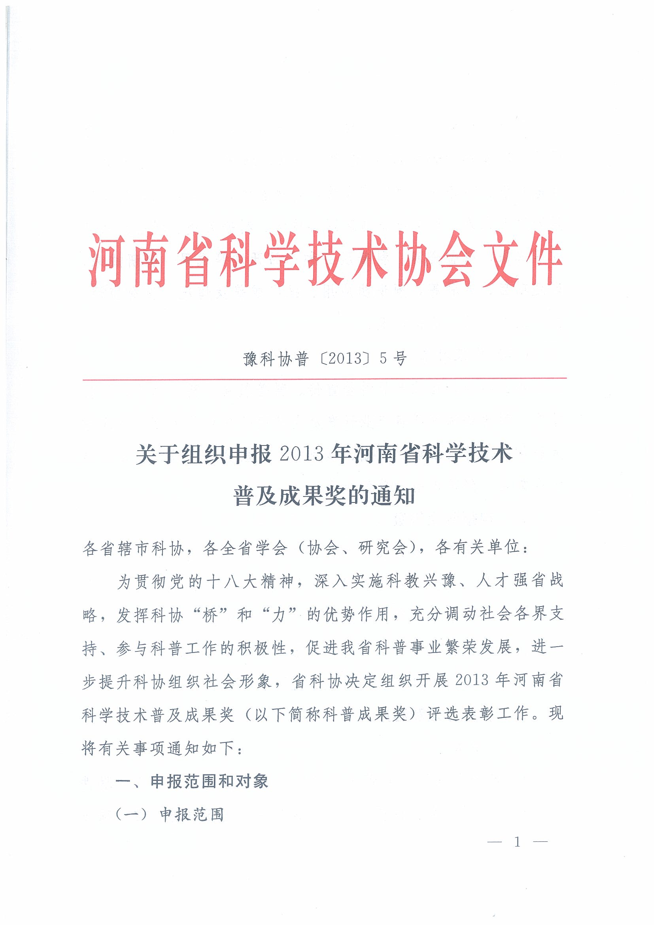

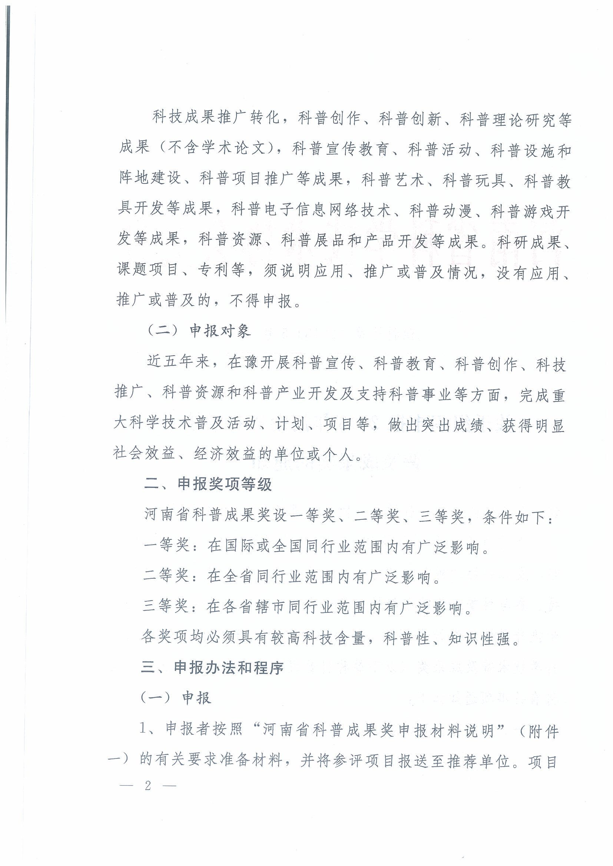

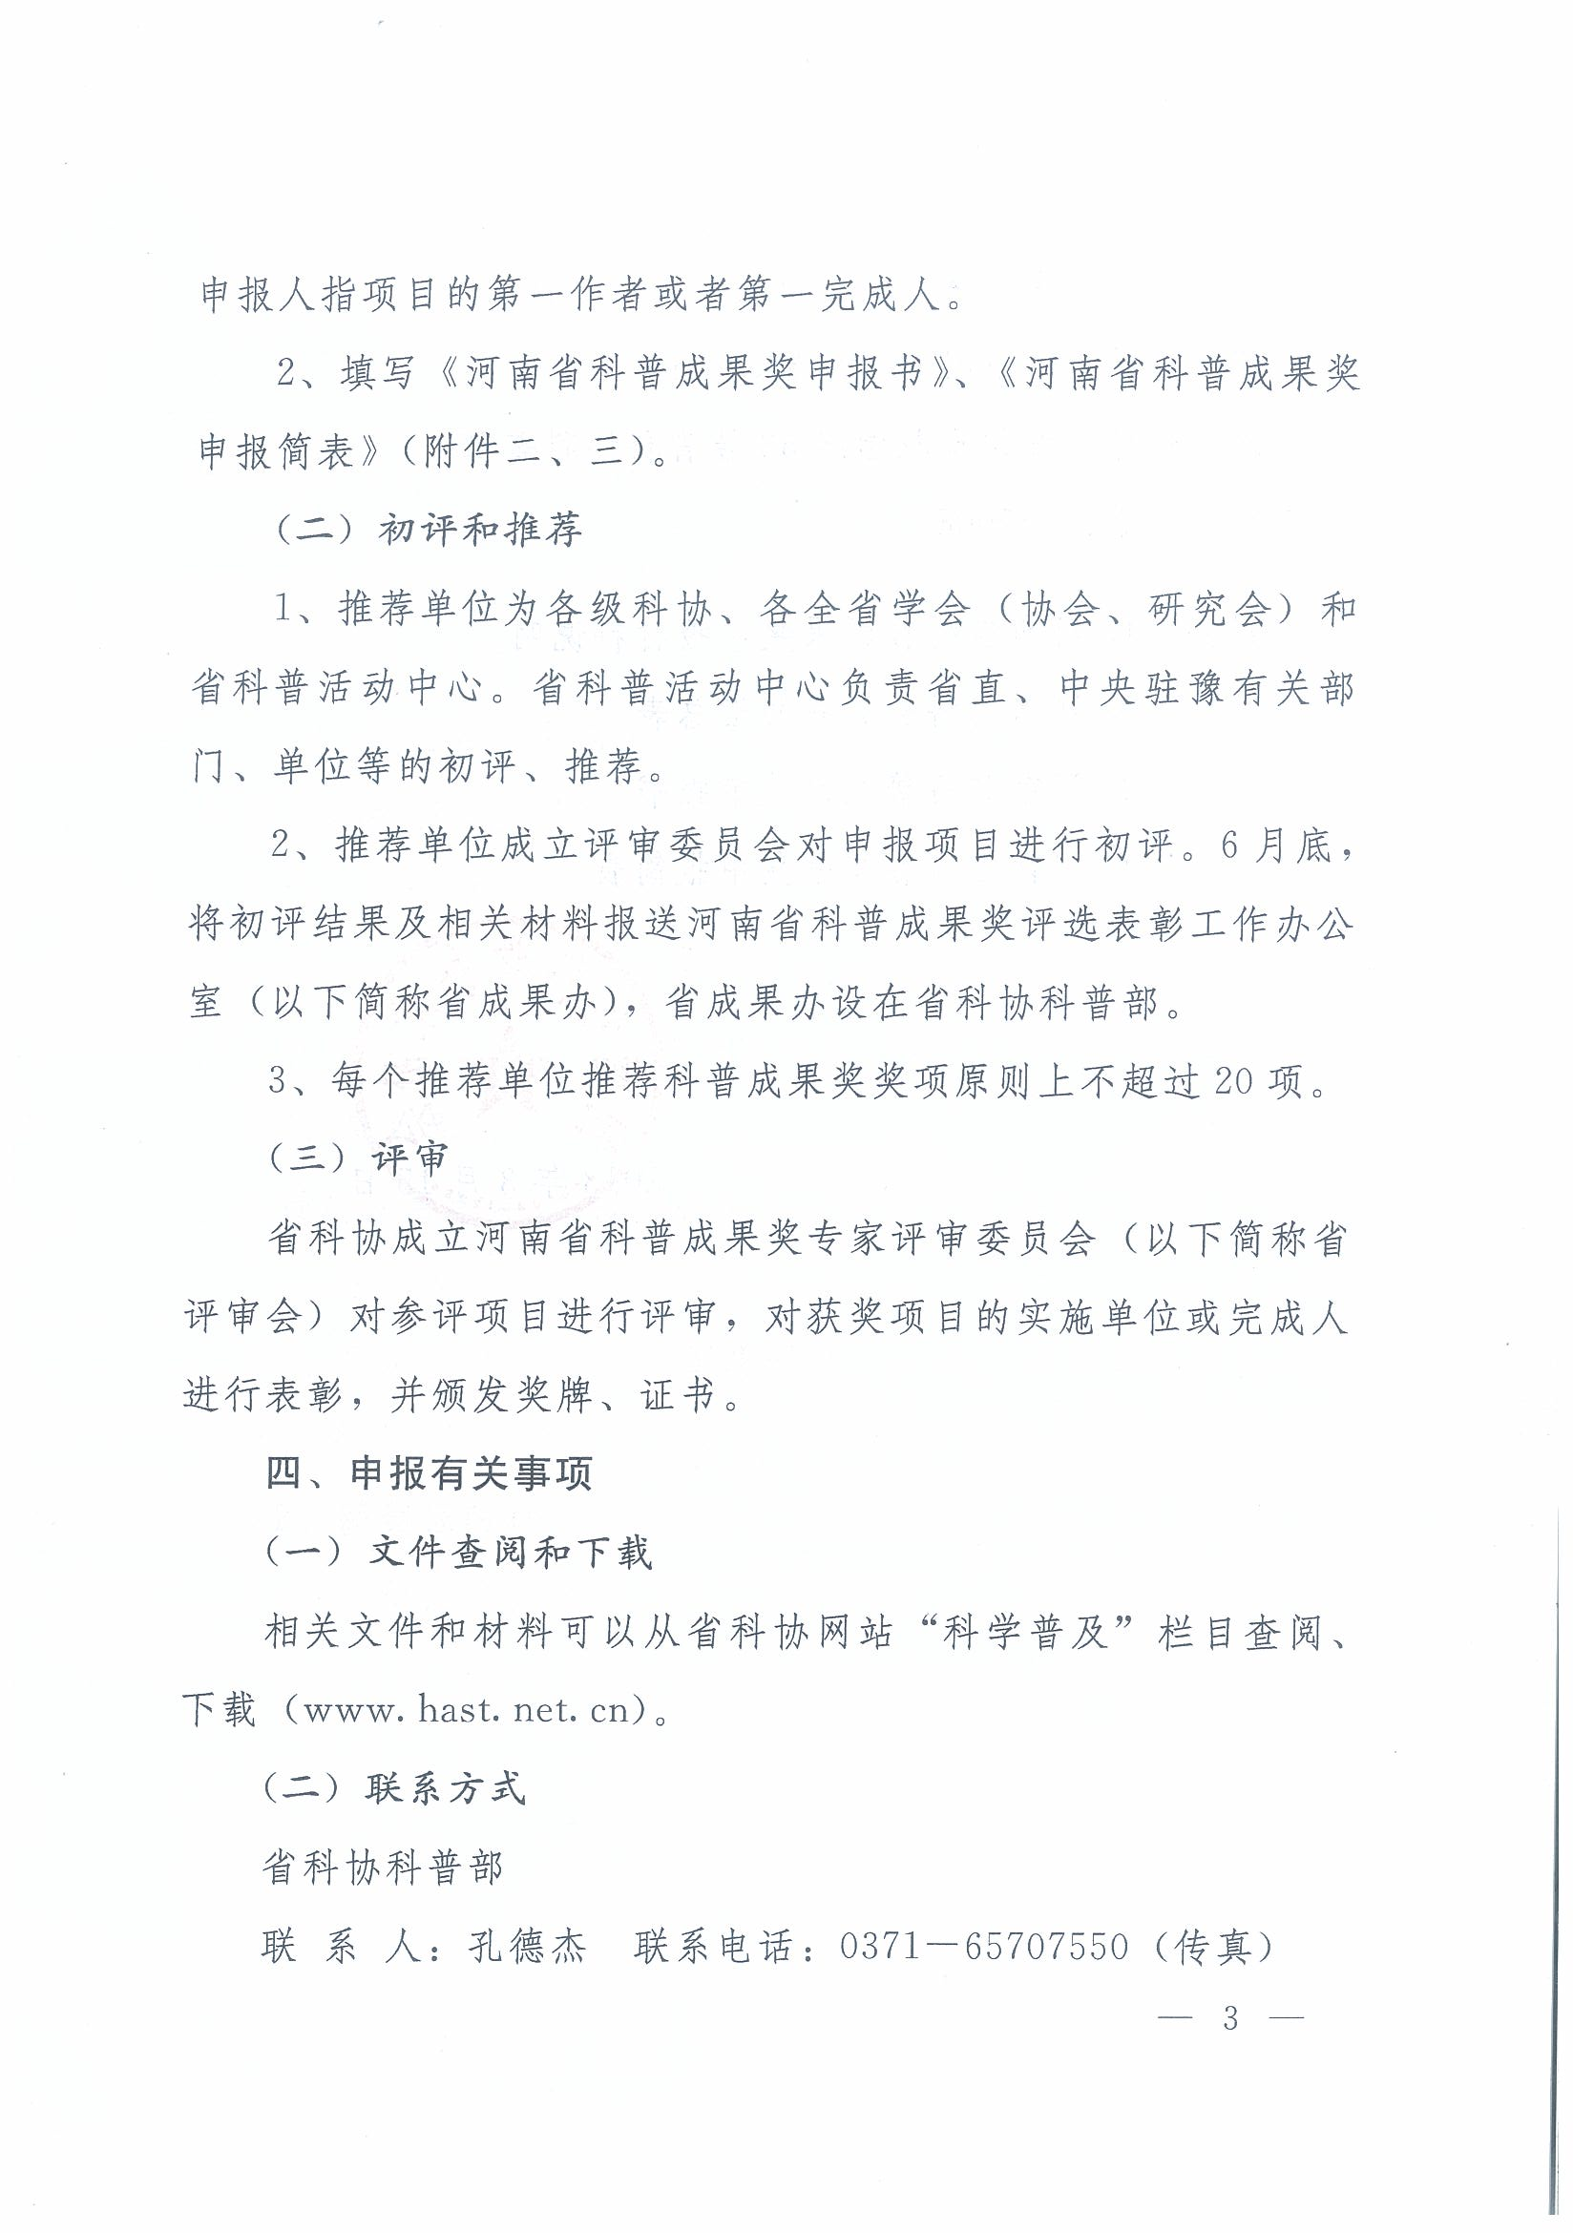

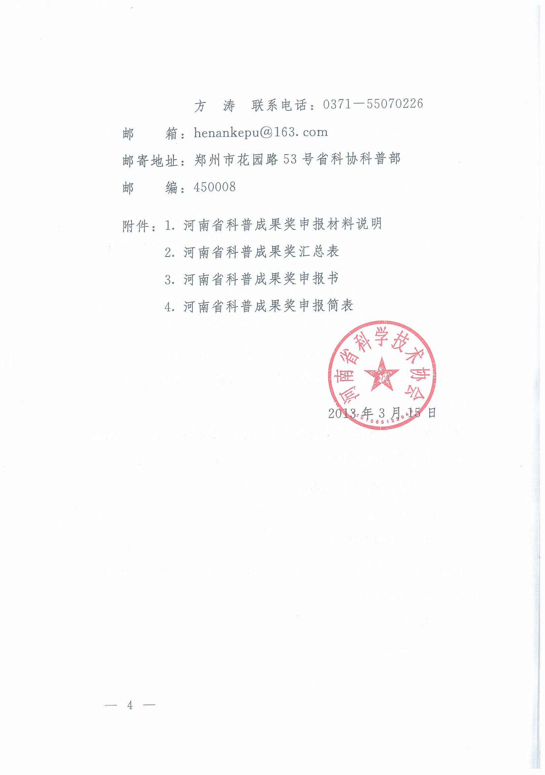

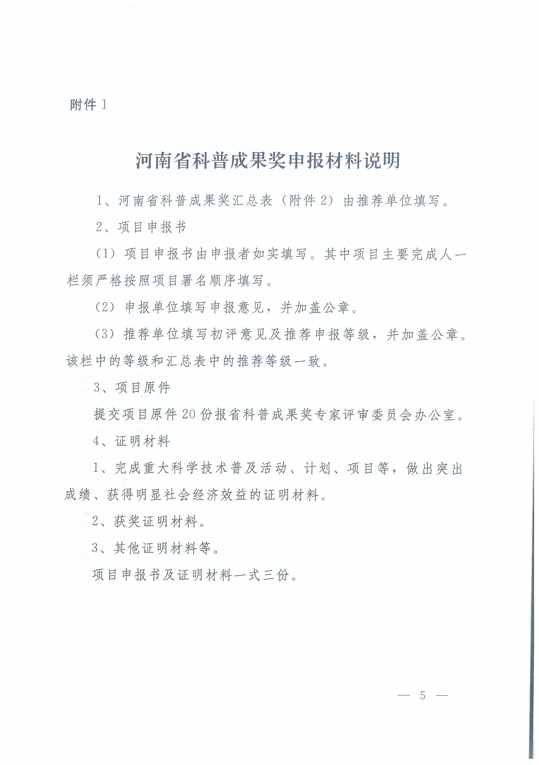
附件2
2013年河南省科普成果汇总表
推荐单位： （盖章）
序号 | 科 普 成 果 名 称 | 项目类别 | 第一完成人 | 第二完成人 | 第三完成人 | 第四完成人 | 第五完  成人 | 第六  完成人 | 申报单位 | 推荐  等级
注：１、该表为制作证书的主要依据，请认真核对项目署名顺序，填写完成人姓名及完成人数。
２、该表请用excel（或word）格式输入，该表一式三份，加盖公章后，连同电子文档一并报省科普成果奖评审委员会办公室。
３、其中“名称”是指，凡属专利、论文、科研成果、课题项目的，从“名称”上必须明确“应用”、“推广”或“普及”字样。
4、项目类别请依据科技成果转化推广（A）、科普资源开发与应用(B)、科普阵地与设施建设与应用(C)、科普宣传、教育、活动（D）填写。

附件3
2013年河南省科普成果奖

申 报 书

成果名称：
申报单位：
申报时间：

河南省科学技术协会
2013年3月

申报书填写要求及说明

1、“申报等级”：科普成果奖设一、二、三等奖。
2、“申报单位意见”：由项目申报者所在单位填写。
3、“项目主要完成人情况”：须严格按照项目署名顺序填写。
4、“初评意见及推荐申报等级”：由省辖市科协、全省学会（协会、研究会）、省科普活动中心填写。
5、“专家委员会评审意见”：由省成果办依据评审办意见填写。
6、申报书一式三份，同时提交电子版。

项目基本情况
成果名称
申报单位
联 系 人 |  |  |  |  |  | 联系电话
申报等级
项目获奖情况
获奖时间 |  | 奖励名称 |  |  |  | 等级 |  | 授奖部门
项目主要完成人情况
序号 | 姓名 |  | 性别 | 年龄 | 职 称 |  | 工作单位
1
2
3
4
5
6

内容提要（介绍科技含量、创新特点或成果特点及作用和成效等）

申报单位意见：  盖 章  年 月 日 | 初评意见及推荐申报等级：  盖 章  年 月 日
省评审员会意见：  省评审会主任（签名）：  年 月 日 | 省科协意见：  盖 章  年 月 日

附件4
河南省科普成果奖评审简表
推荐单位： 年 月 日
成果基本情况 | 名 称
成果基本情况 | 类 别
成果基本情况 | 申报单位
成果基本情况 | 申报等级
成果基本情况 | 推荐单位
成果基本情况 | 推荐等级
第一完成人情况 | 姓 名
第一完成人情况 | 职务或  职 称
第一完成人情况 | 工作单位
成果获奖情况
注：1、推荐单位包括各省辖市科协、全省学会（协会、研究会）、省科普活动中心。
2、成果获奖情况包括获奖时间、奖励名称、等级、授奖单位等。
成果简介（科技含量、创新特点和普及效果）
省评审办推荐意见 | 一等奖 □ 二等奖 □ 三等奖 □  签 章  年 月 日
省评  审会  意见 | 一等奖 □ 二等奖 □ 三等奖 □  签 字：  年 月 日
备注 | ①请在同意的等级中打“√”；  ②评委办拟推荐意见由评委办签章；评委意见由各评委签字。

